INFORMACE:

Informační centrum města Ústí nad Orlicí
465 514 271, 465 514 111
Sychrova 16

Informační centrum Českých drah
Infolinka: 221 111 122
železniční stanice

Informace ČSAD (Hylváty) 465 521 150, 465 500 621

Informační centrum BusLine (Cestovní agentura CAM)
606 748 616, M.R.Štefánika 234 (9-12 a 13-15:30hod.)
Dispečer 775 866 749

Dispečink IREDO (informace o vlacích i autobusech)
491 580 333 (+ zapomenuté věci)

Informace o telefonních číslech
1180, 1188

Taxi Henzl – 774 333 111 (až 8 osob)
Taxi Kobza – 603 726 756
Taxi Langer – 602 351 519, 465 586 020 (až 6 osob)
Senior doprava ČČK - 774 412 117
(senioři, zdrav. postižení, rodiče s dětmi …)

ZDRAVOTNICTVÍ:

Lékařská pohotovost
- Dospělí 465 710 192
nový pavilon urgentního příjmu nemocnice v ÚO
vš. dny 16-21hod. + so, ne, svátky 9-18hod.

- Děti a dorost 465 710 191
ambulance dětského oddělení nemocnice v ÚO
vš. dny 16-21hod. + so, ne, svátky 8-18hod.

Orlickoústecká nemocnice - 465 710 111
Čs. armády 1076

Galen - 465 350 660, 465 523 133, 724 949 088
Smetanova 1390

Lékárna Dr. Max Na Kociánce– 465 526 282, 734 860 067
Lékárna Dr. Max Tesco – 469 687 020
Lékárna Na Štěpnici – 465 635 436, 774 577 116
Lékárna na Příkopech – 465 422 804
Lékárna Orlickoústecká nemocnice – 465 521 007
Lékárna Galen – 465 352 901
Lékárna U Perly – 465 611 711

STAVEBNÍ SPOŘITELNY:

ČSOB Stavební spořitelna (ČMSS) - 465 527 777, 605 526 116
Sychrova 14

RAIFFEISEN - 465 527 005, 606 337 762
T.G.M. 128

MODRÁ PYRAMIDA - 777 050 166
M.R. Štefánika 588
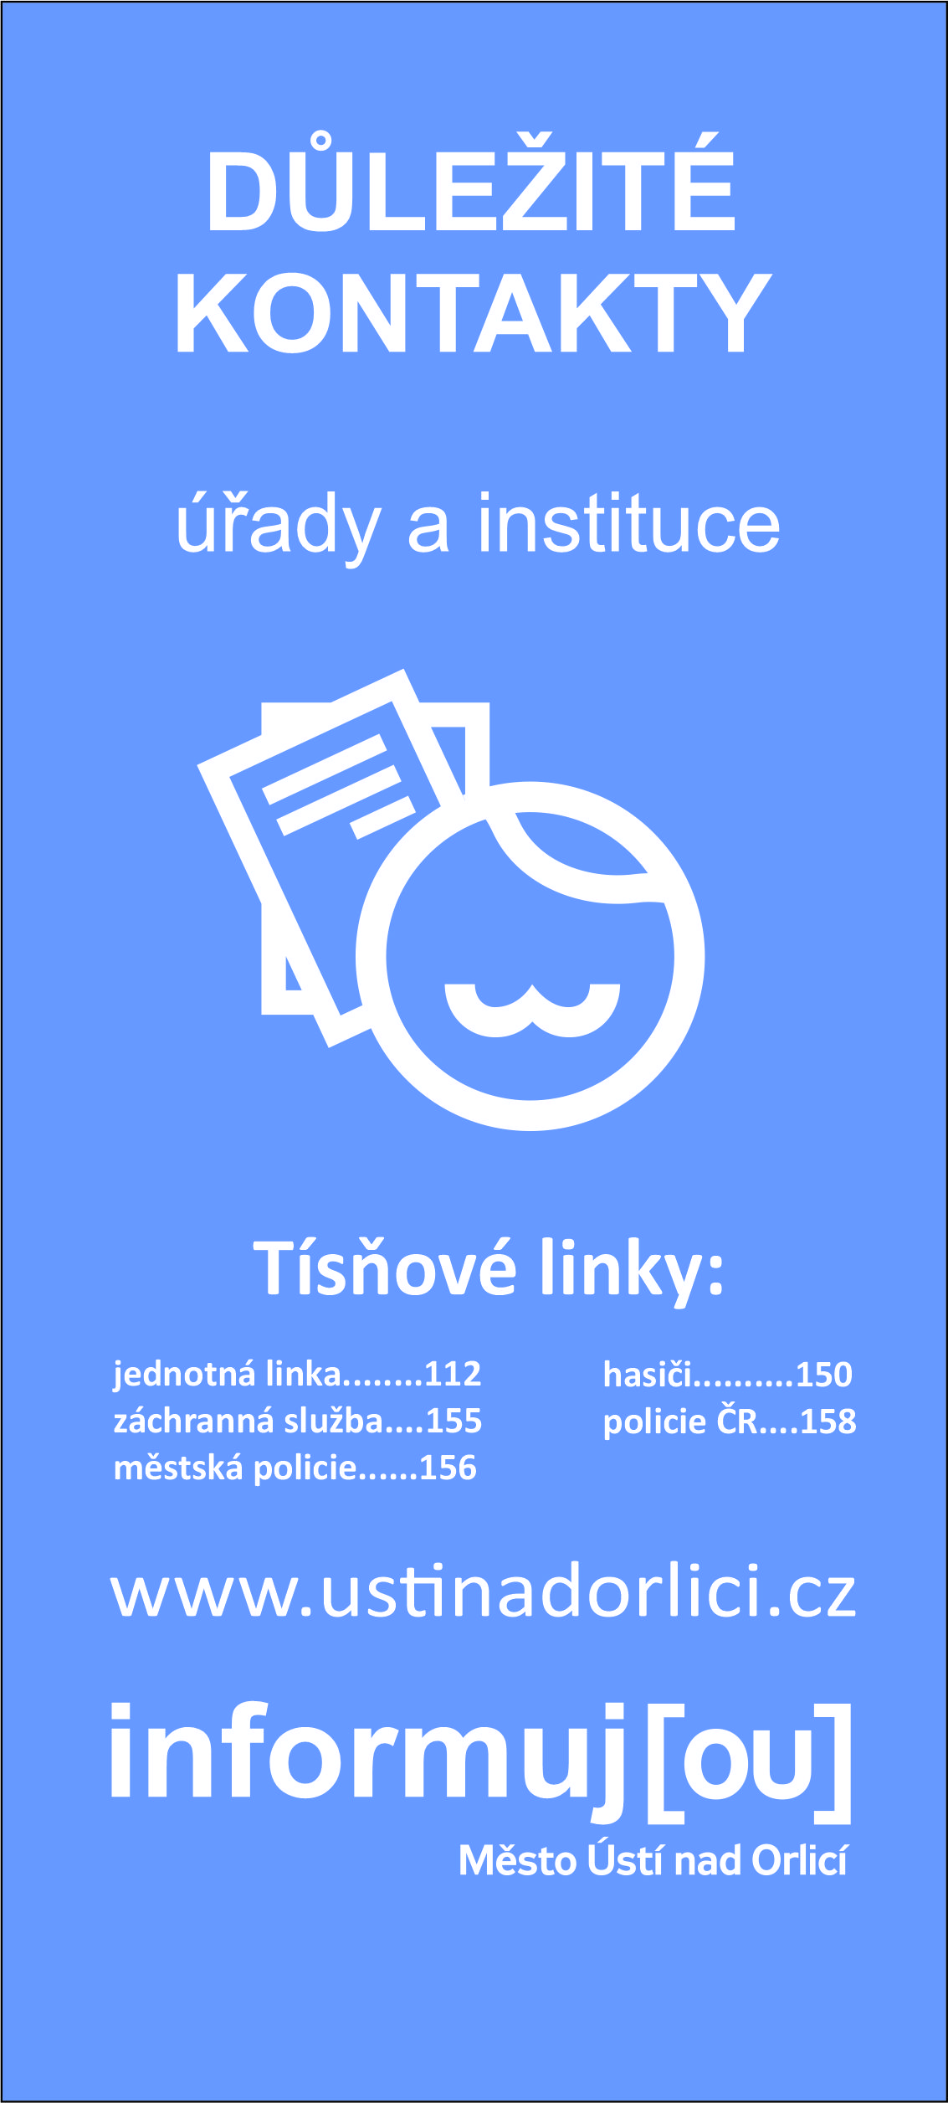
POŠTY (+ pošt. spoř. ERA):

Pošta 01 – T.G. Masaryka 897
954 256 201

KULTURA:

Městské muzeum
603 759 363, Hernychova vila

Městská knihovna
737 205 222, 737 205 221, Příkopy 376

Klubcentrum
735 746 521, Lochmanova 1400

Kulturní dům
731 549 592, 735 746 521, Smetanova 510

Roškotovo divadlo – Kino Máj
736 503 566, 735 746 521, Husova 1062

Malá scéna
608 752 608, Havlíčkova 621

Galerie SŠUP
465 323 640, Špindlerova 1167

Galerie pod radnicí
777 799 245, Sychrova 15 (pod MěÚ)

Galerie Bonasa
604 516 843, T.G.Masaryka 113

Galerie Steklíkeum
T.G.Masaryka 112

Základní umělecká škola J. Kociana
605 476 148, Smetanova 1500

Dům dětí a mládeže Duha
604 209 661, 739 480 362, 17. listopadu 1600

Rodinné centrum Srdíčko, Klub Exit
604 313 249, 603 976 036, M. J. Kociana 53

Mateřské centrum Medvídek, Klub Fialka
732 681 858, 605 965 463, Polská 1308 (Nová Louže)

Klub Kamin
778 724 126, Třebovská 221 (Hylváty)

Senior klub
722 475 129, Na Pláni 1343

Český červený kříž, Centrum pro život
464 649 590, 607 131 592, Kopeckého 840

Oblastní charita
731 402 340, 17. listopadu 69

Rádio Orlicko
604 143 990, Tvardkova 1191

Orlický deník
777 358 758, Pardubice

POJIŠŤOVNY:

VZP – infolinka: 952 222 222
Smetanova 1390 (Galen)

ZP MV ČR – 495 737 380-2
Mírové náměstí 8

Česká průmyslová ZP – 465 323 956
Lázeňská 354

Vojenská ZP – 727 815 861, 17. listopadu 92

Oborová ZP – 725 822 700, 466 052 271
Lochmanova 681

ČSOB pojišťovna – 604 485 053, 777 282 526
Mírové náměstí 90

Česká podnikatelská – 465 526 290, 606 526 450
Příkopy 99

Hasičská vzájemná pojišťovna
792 315 600, 792 306 052, Tvardkova 1191

Kooperativa – 465 322 106, M. J. Kociana 84

Generali Česká pojišťovna
T. G. Masaryka 127 - 602 698 536
Lochmanova 57 - 608 664 720

Allianz - 465 523 322, 602 441 488, T. G. Masaryka 96

OK group – 605 972 398, 602 475 997, Lochmanova 57

Profi POMA - 774 777 012, 774 777 013, Příkopy 99

Uniqua Infolinka: 488 125 125, Česká Třebová, Litomyšl …

ÚŘADY a INSTITUCE:

Městský úřad Ústí nad Orlicí - 465 514 111
Sychrova 16

Odbor sociálních služeb - 465 514 512
Dělnická 1405

Úřad práce, Kontaktní místo SSP - 950 172 111
17. listopadu 1394

Katastrální úřad - 465 513 111
Mírové náměstí 1389

Finanční úřad - 465 550 111
T. G. Masaryka 1393

Celní úřad – 720 749 800
Česká Třebová, nám. 17. listopadu 2059

Městská policie - 465 514 565
Dělnická 219

Územní odbor Policie ČR - 974 580 231
Obvodní oddělení Policie ČR - 974 580 661
Dělnická 1188

Cizinecká policie - 974 580 800
Dělnická 1188

Dopravní inspektorát Policie ČR - 974 580 250
Tvardkova 1191

Vojenský útvar Kerhartice - 973 271 100
Karpatská ul. (Posádka), Kerhartice

Okresní státní zastupitelství - 465 350 330
M. R. Štefánika 980

Okresní soud - 465 567 111, Husova 975

Okresní správa sociálního zabezpečení
465 563 111, Smetanova 43

Krajská hygienická stanice - 465 525 419
Smetanova 43

Krajská veterinární správa - 465 521 196
Smetanova 43

Státní pozemkový úřad - 601 584 039
Tvardkova 1191

ÚZSVM - 465 385 530
Smetanova 43

Státní okresní archiv - 465 519 870-1
Pivovarská 137

Správa a údržba silnic - 465 500 730, 725 953 264
Třebovská 333

BANKY a BANKOMATY:

MONETA MONEY + bankomat, 465 569 911
Mírové náměstí 91 (+ bankomat v Tescu)

KOMERČNÍ + bankomat, 955 565 451, 955 565 367
T.G.M. 418

ČESKÁ SPOŘITELNA + bankomat, 956 740 710
Mírové náměstí 87 (+ bankomat v Tescu)

FIO + bankomat, 224 346 917-8,
17. listopadu 1394 (+ bankomat M.R. Štefanika 264)
RM-SYSTÉM - 224 346 841, Pardubice

ČSOB, ERA + bankomat, 230 046 310
Komenského 156 (+ bankomat - Nová Louže)

WESTERN UNION - infolinka: 800 221 100
(na poště 01 v ÚO)

AIR bankomat, infolinka: 515 202 202
M. J. Kociana 23

OSTATNÍ:

ČEZ – infolinka: 800 810 820, poruchy-800 850 860
Komenského 2188, Česká Třebová
INOGY (RWE) – infolinka: 800 113 355, poruchy plynu – 1239
Svitavy, Pardubice

TEPVOS -- 465 519 841, Královéhradecká 1566
zákaznické centrum - 465 519 844, 845
městské hřbitovy – 465 519 845
výlep plakátů – 465 519 845
parkovací karty – 465 519 844
městské karty – 465 524 254, 734 353 475
sběrný dvůr, Re-use centrum – 465 525 579
údržba komunikací – 777 773 355, 465 525 579

hlášení poruch a havárií
vodovody a kanalizace - 777 673 350
osvětlení, semafory - 608 553 306, 465 525 579
dodávka tepla - 777 673 351, 734 353 465
parkovací automaty - 465 519 844

DÉMOS, Ústeckoorlické bytové družstvo
465 525 089, 777 725 372
Chodská 1115

STAVEBNÍ BYTOVÉ DRUŽSTVO – 465 520 484
Letohradská 1359

STABYT BYTOVÉ DRUŽSTVO– 604 273 305, Letohradská 1359

KABELOVÁ TELEVIZE - 468 002 776 , Tvardkova 1191

DK VÝTAHY servis, havárie - 602 116 696, Třebovská 18

EKOLA – 493 646 340, České Libchavy 172

RECYCLING - 725 591 465, Lázeňská 1540

SMĚNÁRNA MIFIN – 724 236 613 (Tesco)

O2 (+ pevné) – 465 526 236 (Nová Louže), Infolinka 800 02 02 02
T-MOBILE - 731 103 507, (Barcalova 141), Infolinka: 800 737 373
VODAFONE Infolinka: 800 770 077, Svitavy, Pardubice …

PORADNY:

Občanská poradna
465 520 520, 734 281 415, 17. listopadu 69

Pedagogicko-psychologická poradna
465 521 296, 776 611 695, Královéhradecká 513

Poradna pro rodinu
465 525 442, 733 522 278, Na Pláni 1343

Mimoza (středisko výchovné péče)
465 526 969, 737 568 228 , Andrlíkova 972

Mimi poradna, 736 774 132, T.G. Masaryka 96

Audiohelp (služby pro sluchově postižené)
777 882 337, ČSA 284 - dětská poliklinika

Poradna pro cizince – Most pro, o.p.s.
467 771 170, 773 223 453, M. J. Kociana 53 (po domluvě)

Poradna pro oběti - 727 939 802, Smetanova 43

Poradna pro HIV - 465 710 148, Orlickoústecká nemocnice

Probační a mediační služba - 731 692 757, Smetanova 43

Linka důvěry – 465 524 252

aktualizace 10.1.2025

